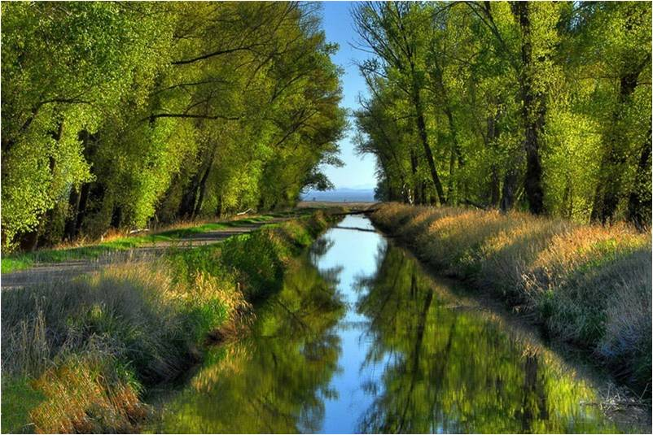

Les miroirs d'eau sont magiques.
Rien n'est plus beau qu'un miroir d'eau,
Il reproduit le charme de la nature, rien n'est plus beau.
Il double le plaisir du regard, amplifie notre bonheur,
C'est toujours savourer du délice qui caresse le cœur.
La nature est un rayon de soleil, un concentré de douceur,
Un trésor de bienfaits, la base de notre bonheur.
Au bord de l'eau, elle se plait, y trouve la fraîcheur,
Elle resplendit et nous offre son image, sa splendeur.
Le miroir naturel s'enorgueillit de nous restituer
Tous ses attraits, ses couleurs, ses formes, sa subtilité.
Parfois le vent fait onduler des petites vagues qui animent
Le décor, lui donne de la vie mais parfois l'abime.
Le soleil également aime à se regarder sourire
Et le ciel étale son teint azur des beaux jours à loisir.
Même le clocher du village situé au bord du lac
Y plonge sa flèche pour nous séduire avec grâce.
L'astre flamboyant au couchant aime embraser la surface
Pour un éphémère moment qui nous met en extase.
Quand la pénombre descend sur le panorama exquis
Que les lumières s'allument, le tableau fascinant nous réjouit.
Marie Laborde

